Conjunctions are invariable words or groups of words that connect or join (thus the word "junction") two words with the same grammatical nature and function, or two clauses / sentences.

Examples: Mon père ou ma mère [2 subject nouns] viendra me chercher à l'aéroport.
Manger et dormir [2 verbs], c'est tout ce que tu sais faire!
Je voudrais bien que mes enfants soient sages aujourd'hui.
Cet été, il ira en vacances en Tunisie, mais il devra d'abord travailler dans un magasin pour se payer son voyage.

NOTE: There are also other connectors. See III page 12 ↓

There are TWO categories of conjunctions:
coordinating conjunctions and subordinating conjunctions.

I. COORDINATING CONJUNCTIONS

Coordinating conjunctions simply link two elements: words, clauses / sentences

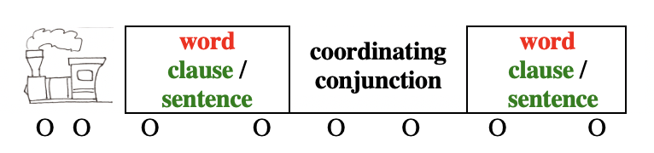

There are SEVEN of them: MAIS, OU, ET, DONC, OR, NI, CAR

A mnemotechnic sentence may help you memorize them: "Mais où est donc Ornicar?"

BUT BE CAREFUL not to confuse
OU [or] conjunction and OÙ [where] interrogative adverb of place or relative pronoun
ET [and] conjunction and EST [is] verb to be

•MAIS [but] indicates an opposition <== ==> between the two elements it connects.

Punctuation: MAIS is preceded by a comma (,) that is optional in a short sentence.

Examples: J'aimerais jouer avec toi, mais je dois rentrer à la maison maintenant.
Martin est sympa[,] mais agaçant parfois.

NOTE: Adverbs cependant, toutefois, néanmoins [however, nonetheless] may remplace mais in a more formal way.
Examples: J'aimerais jouer avec toi, cependant je dois rentrer à la maison. ✍︎

•OU [or] indicates a choice <==?==> between two (or more) options. It can also appear as OU BIEN [or else].

Punctuation: OU is NOT preceded by a comma (see exceptions page 2).

Examples: On peut jouer aux dames ou [bien] écouter de la musique.
Dominique est un garçon ou [bien] une fille?

NOTE

1. if there are more than two options, OU may

-appear only before the last option:
On peut jouer aux dames, écouter de la musique, aller manger une glace ou [bien] faire du shopping.

-be repeated, particularly if one wants to insist on the multiplicity of options:
On peut [ou / ou bien] jouer aux dames ou [bien] écouter de la musique ou [bien] faire du shopping.

2. OU may be preceded by a comma if one wants to underline the last option:
Pour le dessert, on pourrait acheter une glace, ou [bien] des fruits.
On peut jouer aux dames ou regarder un film ou écouter de la musique, ou [bien] aller faire un tour en ville si tu préfères.

•ET [and] indicates an addition, an accumulation +++ and connects two (or more) elements

Punctuation: ET is NOT preceded by a comma (see exceptions below ↓)

Examples: Avant d'aller nous coucher, nous avons le temps de faire la vaisselle et [de] regarder un film.
Pour le dessert je vais manger une glace et une tartelette.

NOTE

1. if there are more than two elements, ET

-usually only appears before the last element:
Pour le dessert je vais manger une glace, une tartelette, un chou à la crème et un éclair au chocolat.

-may be repeated to stress accumulation:
Pour le dessert je vais manger une glace et une tartelette et un chou à la crème et un éclair au chocolat.

2. ET is preceded by a comma

-if one wants to highlight the last element:
Pour le dessert je vais acheter une glace, des tartelettes, des choux à la crème, et [aussi] des fruits.
On peut jouer aux dames, regarder un film, et [aussi] aller faire un tour en ville si tu as envie de sortir.

-if ET introduces a consequence or a conclusion:
Il a mangé tous les desserts, et il a été malade toute la nuit.

-if ET is used before the first element to stress accumulation:

Example: Il a tout mangé, et les glaces, et les choux, et les tartelettes!

•DONC [therefore, thus] indicates a consequence ==>X and links two clauses / sentences.

Punctuation: DONC is preceded by a comma.

Examples: Je n'ai pas le temps de faire la vaisselle ce soir, donc je te demande de la faire.
"Je pense, donc je suis " (René Descartes, Discours de la méthode 1637)

NOTE

1. DONC is often placed after the verb:
Je n'ai pas le temps de faire la vaisselle ce soir, je te demande donc de la faire.

2. orally, DONC is often replaced with ALORS:
Je n'ai pas le temps de faire la vaisselle ce soir, alors je te demande de la faire.

•OR [but, yet] indicates an opposition <== ==>; it is more formal than mais

Punctuation: OR is preceded by a comma.
Examples: Je voudrais bien rester jouer avec toi, or je dois rentrer à la maison. ✍︎
=Je voudrais bien rester jouer avec toi, mais je dois rentrer à la maison. 🗣

OR may also indicate a transition X==>X between two clauses / sentences:
Je suis arrivé vers minuit, or mes parents ne m'attendaient plus.

•NI [neither ... nor] indicates a double exclusion ø ø and links two elements. It is usually repeated and used with NE or N'.

Punctuation: NI is NOT preceded by a comma (see exceptions below ↓)

Examples: Je N'ai envie ni d'aller en ville ni de rester à la maison.
Elle N'aime ni les pommes ni les poires.
Ni les pommes ni les poires NE sont mûres.

—Tu veux la tartelette ou la glace?
—[Je ne veux] Ni l'une ni l'autre, je n'aime pas les desserts.

NOTE

1. NI is preceded by a comma

-if both elements are long:
"Je ne regarderai ni l'or du soir qui tombe,
Ni les voiles au loin descendant vers Harfleur,"
(Victor Hugo, "Demain dès l'aube" 1847)

-to highlight the last element when NI is NOT repeated but rather used with NE + another negation:
Je ne vais pas manger de glace, ni de tartelette.
Je ne veux pas regarder un film aujourd'hui, ni aller faire des courses d'ailleurs.
Je n'ai jamais envie de jouer au dames, ni d'aller faire un tour en ville.

-if there are more than two NIs:
Robert n'aime ni les sucreries, ni les produits laitiers, ni la viande.

2. NI may be used with NE before conjugated verbs (but only NE is used before the first verb):
Je NE veux NI NE peux venir avec toi.
Mon père NE fume, NI NE boit, NI NE joue aux cartes.

3. NI may be used in a non-negative sentence to replace "et sans":
On dit que Bayard était un chevalier sans peur ni [= et sans] reproche.

4. NI may be used with NE PAS:
Je N'ai PAS envie d'aller en ville ni de regarder un film.

or the negations PLUS or JAMAIS and be used right after the negation [or not]:
Il a vieilli: il N'aime PLUS [ni] jouer au tennis ni sortir le soir.
Mon père NE veut JAMAIS [ni] aller au cinéma ni manger au restaurant.

5. VERB agreement with NI...NI

-if both subjects are plural, the verb is plural:
Ni les pommes ni les poires NE me tentent.

-if both subjects are singular, the verb is usually plural:
Ni la pomme ni la poire NE me tentent.
Ni l'un ni l'autre NE sont arrivés à l'heure.
but one can also say: Ni la pomme ni la poire NE me tente.
Ni l'un ni l'autre N'est arrivé à l'heure.

ATTENTION: if the verb can qualify only ONE of the subjects at a time, the verb is singular:
Ni Marie ni Julie n'a voulu épouser Jean.
Ni l'une ni l'autre n'a voulu épouser Jean.
(Logically, Jean can only marry one person at a time.)

-if "ni l'un/e ni l'autre" is placed after the verb, the verb is always plural:
Cette pomme et cette poire NE me tentent ni l'une ni l'autre.

-if one subject is singular and one subject is plural, the verb is plural:
Ni les pommes ni la poire NE me tentent.
Ni la pomme ni les poires NE me tentent.

-if one of the subjects is TOI or VOUS, the verb agrees with VOUS:
Ni Paul ni TOI / VOUS NE voulez partir.

-if one of the subjects is MOI or NOUS, the verb agrees with NOUS:
Ni Paul ni MOI / NOUS NE voulons partir.

BEWARE: Ni TOI / VOUS ni MOI / NOUS NE voulONS partir.

6. ADJECTIVE agreement with NI...NI

-if the adjective qualifies two or more nouns, it must be plural:
Je n'aime ni les pommes ni les poires trop mûres.
Je ne veux ni cette pomme ni cette poire trop mûres.

-if the adjective qualifies a single singular noun, it agrees with that noun:
Ni son fils ni son épouse souffrante ne sont venus à son enterrement.
Ni son épouse ni son fils souffrant ne sont venus à son enterrement.

•CAR [for, because, as] indicates a cause X==> and connects two clauses / sentences, it is more formal than parce que (subordinating conjunction, see below, page 8 ↓)

Punctuation: CAR is preceded by a comma.
Example: Je n'ai pas le temps de jouer, car j'ai beaucoup de devoirs à faire. ✍︎
=Je n'ai pas le temps de jouer parce que j'ai beaucoup de devoirs à faire. 🗣

NOTES ON COORDINATING CONJUNCTIONS

-Several of these conjunctions may be placed at the beginning of a sentence not directly linked to a previous sentence. The punctuation and/or meaning of these conjunctions may then change.

Examples: Mais, tu m'avais dit que tu n'arriverais pas avant demain!
Ou [bien] tu me rends mon livre, ou [bien] tu me l'achètes. [either ... or]
Et la foule et l'orateur se laissaient emporter par l'enthousiasme.

-DONC may be used in different ways and have different meanings

it may help return to a conversation or topic:

Donc [so], je te racontais mon voyage.
Tu me disais, donc, que tu n'étais pas parti en vacances finalement?

it may emphasize a declaration:

Donne-moi donc un coup de main! [So / Why not give me a hand!]

it may precede an observation:

Je t'aiderai donc [then], puisque tu ne peux pas te débrouiller tout seul.

-OU / OU BIEN, when repeated, may be replaced by SOIT [either ... or].
Beware of the punctuation

Examples: Soit tu me rends mon livre, soit tu me l'achètes.
Ce weekend je verrai soit Sophie soit Chloé.
Ce weekend je verrai soit Sophie, soit Chloé, soit Lucie.
On peut soit jouer aux dames[, ] soit écouter de la musique.
On peut soit jouer aux dames, soit écouter de la musique, soit faire du shopping.

-SAUF [but, except] is a preposition preceding a noun or a pronoun

Examples: Toutes mes cousines sont venues sauf Sophie.
Martial m'agace un peu; j'aime jouer avec tous mes amis sauf lui.

II. SUBORDINATING CONJUNCTIONS

•subordinating conjunctions link two CLAUSES, the second clause [=the subordinate clause] depending on the first [=the main clause]

Examples: Il n'a pas le temps de jouer parce qu'il a beaucoup de devoirs à faire.
Je voudrais bien que mes enfants soient sages aujourd'hui.
Nous sommes partis sans toi comme tu étais en retard.

NOTE

1. the subordinating conjunction belongs to the subordinate clause:

Il n'a pas le temps de jouer parce qu'il a beaucoup de devoirs à faire.

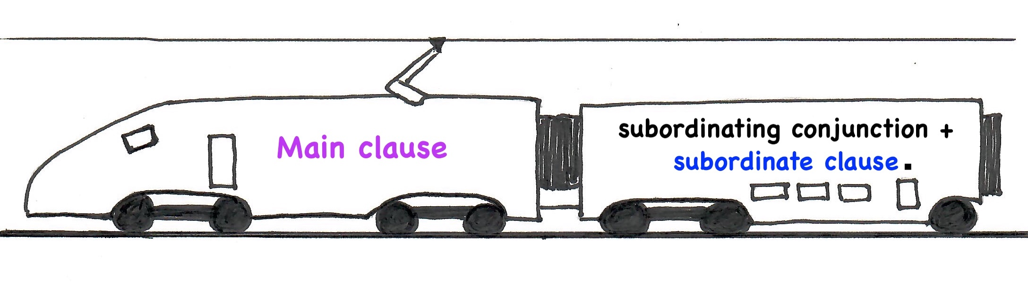
2. the clauses may be inverted in some cases.
Beware of the punctuation: there is a comma [,] between the 2 clauses.
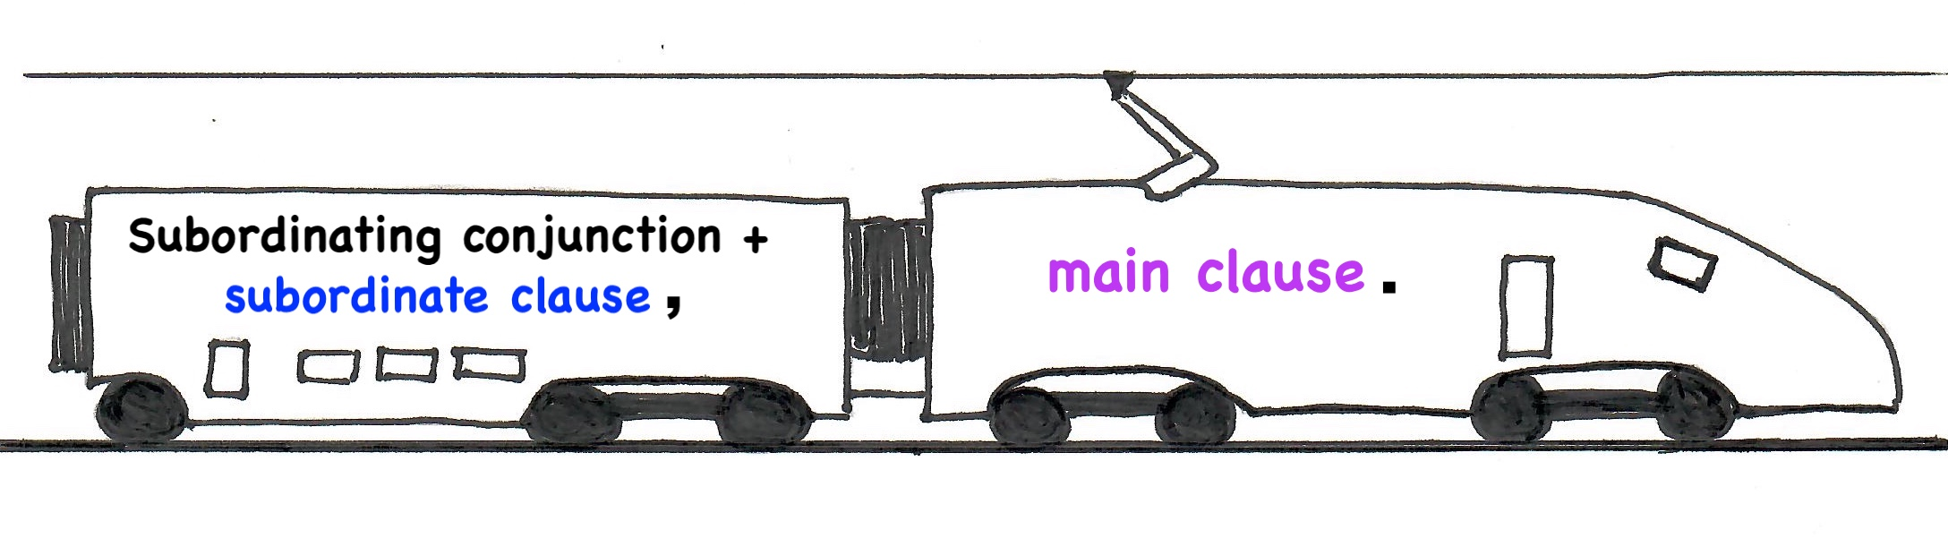

Comme tu étais en retard, nous sommes partis sans toi.
Parce qu'il a beaucoup de devoirs à faire, il n'a pas le temps de jouer.

ATTENTION: inversion is IMPOSSIBLE with QUE

•there are two kinds of subordinating conjunctions:

-7 simple conjunctions: que, quand [when], comme [as, when], si [if, whether], lorsque [when], puisque [since], quoique [(al)though].

-many conjunctive locutions ending in QUE: parce que, alors que, vu que,
à moins que, etc.

•subordinating conjunctions may be classified according to their meaning.

ATTENTION: One conjunction may have several meanings.
The lists below give the most common subordinating conjunctions and are not exhaustive.

A. QUE / QU' [that] has no specific meaning. It is only there to introduce the subordinate clause directly completing the main clause. Contrary to that in English, que/qu' is mandatory in French

Examples: Il m'a dit qu'il avait aimé ton gâteau. [He told me (that) he liked your cake.]
Nous pensons que c'est une bonne idée. [We think (that) it's a good idea.]

NOTE

1. the verb of the subordinate clause is OFTEN in the subjunctive:

Je voudrais que tu fasses tes exercices.
Il faut que vous soyez à l'heure.

SEE "Subjunctive" (Verb Challenge)

2. the construction main clause + que + subordinate clause is sometimes replaced in English by an infinitive construction:

Je veux que vous veniez dimanche. [I want you to come Sunday.]

SEE "Infinitive" (Verb Challenge)

3. SI / S' replaces QUE in indirect questions:

Il m'a dit qu'il avait aimé mon gâteau.
[He told me (that) he liked my cake.]
—> Je lui ai demandé s'il avait aimé mon gâteau.
[I asked him whether he liked my cake.]

SEE "Reported Speech" (Sentence Whiz)

4. BEWARE not to confuse QUE / QU' conjunction
with QUE /QU' relative pronoun or interrogative pronoun:

Qu'est-ce que tu veux?
Que mange-t-il?
La femme que nous avons vue hier est revenue aujourd'hui.

SEE "Relative Pronouns" and "Questions" pages 7-8 (Sentence Whiz)

B. Conjunctions introducing an AIM : pour que / afin que ✍︎ [(in order) to]- de sorte que / de manière [à ce] que / de façon [à ce] que [so (that)]

ATTENTION: all these conjunctions are followed by the subjunctive
(BUT: SEE C. below ↓)

Examples: Nous partirons tôt pour qu'il ne soit pas obligé de nous attendre.
Éteins la télé afin que ton frère fasse ses devoirs. ✍︎
Mon père m'a donné ses dates de vacances de sorte que je puisse prendre mes vacances en même temps que lui. [so that I can, in the future]
Donne-moi ta clef de façon [à ce] que je puisse ouvrir la porte.

NOTE

1. "pour que" and "afin que" are respectively replaced by the prepositions
POUR + infinitive and AFIN DE + infinitive if the subjects of both clauses are identical:

Nous partirons tôt pour que nous ne soyons pas en retard—> pour ne pas être en retard.

Tu dois éteindre la télé afin que tu puisses faire tes devoirs—> afin de pouvoir faire tes devoirs. ✍︎

2. the preposition "pour" [for] may also precede a noun or a pronoun:
Pour ma mère, je veux bien faire un effort, mais pas pour toi.
Je vais étudier en Angleterre pour six mois.

SEE "Subjunctive" and "Infinitive" (Verb Challenge),
"Prepositions" section II 2 (Word Nerd),
and "Expressing Time" section VII (Sentence Whiz)

C. Conjunctions introducing a CONSEQUENCE ==>X: tant / tellement ... que / si + adjectif + que / tellement + adjectif + que [so much (so) that] - au point que / à tel point que / si bien que / tant et si bien que [so (much) that] - de manière que / de sorte que / de façon que [so (that)] + INDICATIVE

Examples: Il a tant pleuré que j'ai fini par lui pardonner.
Il était si triste que j'ai fini par lui pardonner.
Il a pleuré à tel point que j'ai fini par lui pardonner.
Il a pleuré (tant et) si bien que j'ai fini par lui pardonner.

Mon père m'a donné ses dates de vacances de sorte que j'AI PU prendre mes vacances en même temps que lui. [so that I was able to, in the past]

NOTE: "au point que" MAY BE replaced by "au point DE" + infinitive if the subjects of both clauses are identical:
Il était triste au point qu'il a pleuré / de pleurer toute la nuit.

D. Conjunctions introducing a CAUSE X ==>: parce que [because] -
puisque [since] - comme [as] - étant donné que / vu que [since, as]

Examples: J'ai acheté un billet en classe affaires parce que le vol sera long.
Mon père m'a acheté un sac à dos puisque j'ai perdu le mien.
Puisque tu as raté ton examen, tu vas devoir le repasser en septembre.
Comme mon frère doit faire ses devoirs, il ne viendra pas avec nous.

NOTE

1. clauses introduced by "étant donné que," "vu que,'" and "comme" are usually placed at the beginning of a sentence:
Vu que vous n'êtes pas venus, je suis partie toute seule.
Étant donné que le voyage est trop cher pour lui, il ne viendra pas avec vous.

2. only parce que may answer the question "Pourquoi?" without depending on a main clause:
—Pourquoi es-tu partie?
—Parce qu'il m'a dit de partir. [Because he told me to]

3. puisque is used without a main clause only to express insistance:
—Tu es sûr d'avoir vu Chloé hier?
—Puisque je te le dis! [Since I'm telling you!]

4. à cause de [because of] is a preposition preceding a noun or a pronoun:
Je suis tombée à cause de lui; il m'a bousculée.

E. Conjunctions expressing or introducing a MOMENT or TIME : quand / lorsque / comme / au moment où [when] - aussitôt que / sitôt que / dès que [as soon as] - alors que / tandis que / pendant que [while] - avant que [before] - après que / une fois que [after] - au fur et à mesure que / à mesure que [as] - chaque fois que [every time] - depuis que [since] - d'ici à ce que / jusqu'à ce que / jusqu'au moment où [until] - maintenant que [now that]

ATTENTION: underlined conjunctions are followed by the subjunctive

Examples: Nous commencerons à manger quand vous arriverez.
Dès que vous aurez fini de manger, il fera la vaisselle.
Ne regarde pas la télé pendant que ton frère fait ses devoirs! Tu pourras la regarder après qu'il aura fini.
Une fois que tu auras fait tes devoirs, tu pourras sortir avec tes amis.
Ma sœur vide son verre au fur et à mesure que je le remplis!
Chaque fois que Martial va voir sa famille, il se dispute avec son père.
Mon oncle va beaucoup mieux depuis qu'il vit à la montagne.
Maintenant que tu es là, nous pouvons commencer.
Je m'occuperai de ma mère jusqu'au moment où je ne pourrai plus.

Je veux que tu finisses tes devoirs avant que nous mangions.
Nous jouerons avec lui jusqu'à ce que le film commence.

NOTE

1. "avant que" and "après que" are respectively replaced by the prepositions
AVANT DE + infinitive and APRÈS + past infinitive if the subjects of both clauses are identical:

Je veux que tu finisses tes devoirs avant que tu manges—> avant de manger.
Martin pourra regarder la télé après qu'il aura fait—> après avoir fait la vaisselle.

2. the prepositions "avant", "après", "depuis", "pendant", and "jusqu'à" may also precede a noun or a pronoun:
Avant sa maladie, elle était toujours de bonne humeur, mais depuis ça, elle est souvent triste.
Vous ne pourrez pas consulter vos notes pendant l'examen.
Tu veux aller boire un café après le cours?
Je vous donne jusqu'à demain pour finir vos devoirs.

SEE "Subjunctive" and "Infinitive" (Verb Challenge)
and "Expressing Time" sections VI et VII (Sentence Whiz)

F. Conjunctions introducing a CONDITION, RESTRICTION or CONCESSION: si [if] - à condition que / pourvu que / moyennant que [provided that] - selon que / suivant que [depending on / according to whether] - au cas où [in case] - supposé que / à supposer que / en admettant que [assuming that] - alors que / tandis que [whereas] - bien que / quoique / encore que [(al)though] - même si [even though] - sans que [without] - à moins que [unless] - sauf que / si ce n'est que [except that] - au lieu que [instead of]

ATTENTION: underlined conjunctions are followed by the subjunctive
"au cas où" is usually followed by the conditional

Examples: Si tu veux aller au cinéma, tu dois d'abord finir tes devoirs.
"Selon que vous serez puissant ou misérable,
Les jugements de cour vous rendront blanc ou noir."
(Jean de La Fontaine, "Les animaux malades de la peste" 1678)
Marie étudie beaucoup alors que sa sœur ne travaille pas.
Même si tu as envie de manger une glace, tu devrais penser à ton régime.
Il est très sérieux sauf qu'il aime faire des farces aux autres.

Tu iras au cinéma à condition que nous finissions de manger à temps.
Je ne peux pas te laisser entrer sans que tu me dises qui tu viens voir.
Mon oncle adore la ville bien qu'il vive à la campagne depuis toujours.
En admettant que tu sois sincère, tu aurais du mal à m'aider.
Au lieu que les enfants s'amusent, il vaudrait mieux qu'ils étudient.

Vérifiez encore vos calculs au cas où vous auriez fait une erreur.
Attendons encore une minute au cas où il arriverait.

NOTE

1. "sans que," "à condition que," and "au lieu que" are respectively replaced by the prepositions SANS + infinitive, À CONDITION DE + infinitive and AU LIEU DE + infinitive if the subjects of both clauses are identical:

Je ne peux pas te laisser entrer sans que je sache—> sans savoir qui tu viens voir.
Tu iras au cinéma à condition que tu finisses—> à condition de finir tes devoirs avant.
Au lieu que les enfants s'amusent—> Au lieu de s'amuser, les enfants feraient mieux d'étudier.

Here, au lieu de may be replaced by PLUTOT QUE (DE) + infinitive:
Plutôt que (de) s'amuser, les enfants feraient mieux d'étudier.

SEE "Subjunctive" and "Infinitive" (Verb Challenge)

2. "à moins que" MAY BE replaced by the preposition À MOINS DE + infinitive if the subjects of both clauses are identical:

Elle restera à la maison à moins qu' elle revienne à temps pour nous accompagner.
= Elle restera à la maison à moins de revenir à temps pour nous accompagner.

3. "malgré que," often used in spoken French instead of "bien que", is NOT CORRECT, except in the ready-made and rare expression "malgré que j'en aie" [much as hate (to do) this].

malgré [in spite of] is a preposition preceding a noun or a pronoun:

Malgré sa maladie, il a été très amusant et m'a fait rire malgré moi.

4. SI / S' also expresses HYPOTHESIS:

S'il fait beau demain, nous irons pique-niquer.
Si je gagnais à la loterie, je partirais tout de suite en vacances.
Si tu avais mieux étudié, tu aurais eu une meilleure note.

SEE "Hypotheses" (Verb Challenge)

5. "pourvu que" + subjunctive also expresses a WISH:

Pourvu qu'il fasse beau demain, nous voulons aller pique-niquer.
J'ai oublié de fermer ma fenêtre. Pourvu qu'il ne pleuve pas...

G. Conjunctions expressing a COMPARISON: comme / ainsi que / de même que [as]

Examples: J'ai raté mon cours de maths comme ma sœur l'avait raté avant moi.

ATTENTION: comme [as a, like] is also a preposition preceding a noun or a pronoun:
Comme elle, je tombe souvent malade.
Elle est très douée comme prof.

III. OTHER CONNECTORS

There are other words used to connect two words, clauses, sentences or paragraphs and to underline articulations between different ideas in a text by establishing an order, connections in space or time, and/or logical relations or links. They stress the organisation of the text and make it easier to understand.

Connectors may be conjunctions but also adverbs, locutions, prepositions, etc.

ATTENTION: The lists below DO NOT repeat the conjunctions listed in I and II and are not exhaustive.

1. Organisation or enumeration 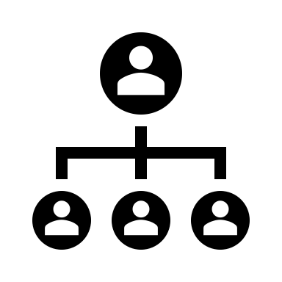

introduction: d'abord, premièrement / primo, en premier lieu [first, firstly, first of all]

continuation: ensuite, puis, par ailleurs, après (ça) [then, next, afterwards]
deuxièmement / secundo, en second lieu [second, secondly]
troisièmement / tertio, en troisième lieu [third, thirdly]

conclusion: finalement / enfin / en dernier lieu / en définitive [finally, lastly]
bref [in short], ainsi [thus], somme toute / en somme [all in all]
au fond [when it comes down to it], en un mot [in a word]
pour conclure [in conclusion]
en fin de compte / tout compte fait [ultimately, at the end of the day]

Examples: D'abord, je dois rentrer à la maison. Puis je vais préparer le dîner avant que mes enfant rentrent de l'école. Après, ils m'aideront à faire la vaisselle et finalement, ils iront se coucher et je pourrai souffler un peu!

En premier lieu, nous voyons que ce poème est un sonnet avec premièrement deux quatrains et deuxièmement un sixain de deux tercets. Ensuite, le ton est très triste car le poète évoque la mort d'un être cher. Finalement, les métaphores qui lient le temps et l'eau sont très puissantes. Pour conclure, ce poème est très personnel et très émouvant.

Dans sa valise il a mis premièrement ses pantalons à plat, deuxièmement ses chaussures dans les coins et troisièmement ses chemises bien pliées.

2. Topic
au sujet de / à propos de / quant à / en ce qui concerne / pour ce qui est de / à l'égard de (+ noun)
[regarding ..., as far as ... is concerned, as to ..., as for ...]
à cet égard [in this regard], sur ce point [on that point]

Examples: Pour ce qui est des vacances d'été, je ne suis pas d'accord avec mon mari en ce qui concerne les dates. Je veux partir en vacances en juillet pas en août et sur ce point je ne céderai pas.

3. Opinion
pour notre / ma part [for my / our part], quant à nous / moi [as to me / us]
en ce qui nous / me concerne [as far as I am / we are concerned]
à notre / mon avis [in my / our opinion], selon X (moi, Martin) [according to X]

Examples: Pour ma part, je pense que ça n'a pas d'importance que tu invites Martial ou non, mais selon Jeanne, ça fera des histoires si tu ne l'invites pas. À mon avis, tu ferais mieux de l'inviter pour t'éviter des soucis.

4. Illustration or explanation
ainsi [thus, therefore], notamment [notably], par exemple [for example]
en effet [indeed], de fait / effectivement [effectively], entre autres [among others]
c’est-à-dire [que] [that is to say, I mean], en d’autres termes / autrement dit [in other words]
en raison de / à cause de [because of], grâce à [thanks to], dans la mesure où [as long as]

Examples: J'adore aller faire des courses, par exemple pour acheter des chaussures ou une robe. En effet, essayer des vêtements m'amuse dans la mesure où ça ne dure pas pendant des heures.

5. Addition +++
voire [even], (mais) encore [(but) also], aussi / également [also, as well]
en outre / de surcroît / de plus [furthermore, moreover], de même [likewise]
non seulement [not only], d'ailleurs / du reste [besides], par ailleurs [in addition]

Examples: Hier, nous sommes allés faire du shopping. J'ai acheté deux paires de chaussures. De plus, je suis rentré à la maison avec deux pantalons neufs et aussi deux chemises. De même, ma femme s'est acheté des chaussures et deux sacs assortis. Par ailleurs, nous avons acheté des assiettes pour remplacer les nôtres qui sont cassées.

6. Nuance
surtout [especially, mostly], (ou) plutôt [(or) rather], par ailleurs [besides]
de toute façon / manière [in any case, anyway], quoi qu'il en soit [be that as it may]

Examples: J'aime bien manger dans les restaurants, surtout les restaurants italiens. Ou plutôt les restaurants qui proposent des pâtes en tout genre. De toute façon, tous les restaurant me vont, car je suis toujours contente de ne pas avoir à cuisiner.

7. Consequence ==>X
aussi / ainsi (+ inversion of subject pronoun at the beginning of a sentence) [therefore]
par conséquent / en conséquence / alors [consequently], de ce fait [because of this / that]
c’est pourquoi / c'est pour cette raison [que] / c'est pour ça [que] / c'est la raison pour laquelle... [that's why]

Examples: Mon mari sait que j'adore manger au restaurant, aussi m'a-t-il emmenée dans un restaurant chic pour mon anniversaire. Malheureusement, j'avais mal à l'estomac ce jour-là, alors je n'ai pas pu manger grand chose. De ce fait, le serveur m'a donné mon repas à emporter.

8. Opposition <== ==>, restriction, or concession
cependant / pourtant / néanmoins / toutefois [yet, however], en fait / en réalité [actually]
à vrai dire / à dire vrai [truth be told], au contraire [on the contrary]
en revanche / par contre / d'un autre côté [on the other hand], mais aussi / mais en outre [but also]
malgré tout [despite everything], ou bien [or else], par ailleurs [however]
mais toute réflexion faite, mais à bien considérer les choses [but after thinking about it]
malgré / en dépit de (+ nom) [despite, in spite of], au lieu de (+ noun or infinitive) [instead (of)]
au moins / du moins [at least], sauf [que] [except (that)], même si [even though]

Examples: Pour les vacances d'été j'aimerais aller au Maroc. Cependant, mes amis préfèrent aller en Espagne ou bien en Italie. En fait, un de mes amis serait d'accord pour venir au Maroc avec moi au lieu d'aller en Espagne ou en Italie, même si ça veut dire partir sans les autres; je pourrais donc y aller avec lui. D'un autre côté, je serais triste de ne pas passer les vacances avec mon groupe d'amis. Toute réflexion faite, je crois que je préfère rester avec eux et ne pas aller au Maroc cette année.

9. Alternative
tantôt ... tantôt [at times], soit ... soit [either ... or]
d’une part ... d’autre part, d’un côté ... de l’autre, d’un côté ... d’un autre côté [on the one hand...]

Examples: Marie n'est pas une amie facile. Tantôt elle est très dynamique, tantôt totalement dépressive. Elle a sans doute quelques problèmes psychologiques. D'un côté, je me dis que je devrais cesser de la voir, d'un autre, je passe souvent de bons moments avec elle. Que faire?

10. Aim
pour / afin de / en vue de / dans le but de (+ infinitive) [in order to]

Example: "Pour vivre heureux, vivons cachés" (French proverb)

11. Comparison
plus [more], moins [less], également [equally], aussi [as], comme [as, like]
pareillement / de même [in the same way]

Examples: Plus je sors avec Alain, moins j'ai envie de le voir car il m'énerve souvent. Pareillement, son chien adoré me tape sur les nerfs. Je crois qu'il est temps de rompre...

12. Frequency
jamais [never], parfois / quelquefois [sometimes], souvent [often]
en général / généralement [usually], toujours [always]

Examples: Ma sœur ne va jamais au cinéma; elle préfère regarder des films sur son smartphone. Quelquefois, elle va au théâtre, mais elle part souvent avant la fin de la pièce!

NOTE

1. Relative pronouns are connectors used to avoid useless repetitions:
Le chat attrape la souris. La souris a peur. 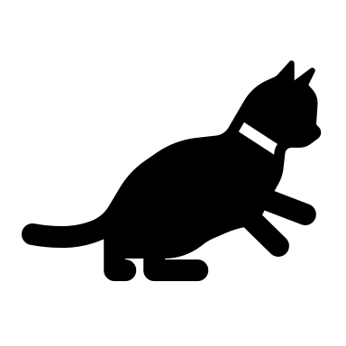 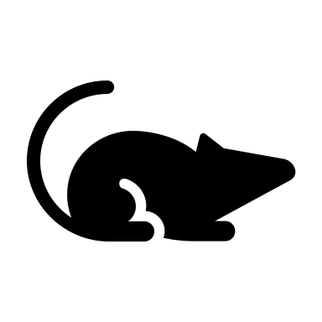
—> Le chat attrape la souris qui a peur.

Le chat va attraper la souris. Vous voyez la souris sous la chaise.
—> Le chat va attraper la souris que vous voyez sous la chaise.

Jacques est un étudiant. Je suis fier de Jacques.
—> Jacques est un étudiant dont je suis fier.

SEE "Relative Pronouns" (Sentence Whiz)

2. Punctuation may have the same use as connectors:
Je vais faire des achats pour la rentrée aujourd'hui; il y a beaucoup de choses sur ma liste: des crayons, des stylos, des cahiers, des livres, un sac à dos, une gomme, un compas et encore plein d'autres choses.
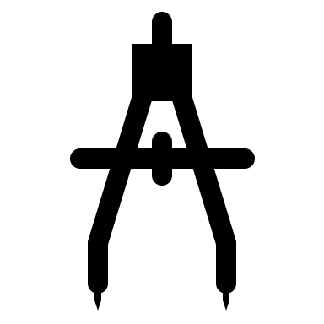
Here, "le point-virgule" (;) indicates that two sentences are linked, "les deux points" (:) announces that examples are going to be provided, and "la virgule" (,) both separates and links the objects that are enumerated.

Other sections to review @ French Grammar Games for Grammar Geeks:

-Subjunctive (Verb Challenge)
-Infinitive (Verb Challenge)
-Hypotheses (Verb Challenge)
-Expressing Time (Sentence Whiz)
-Reported Speech (Sentence Whiz)
-Relative Pronouns (Sentence Whiz)
-Questions (Sentence Whiz)
-Prepositions (Word Nerd)

